ACIDENTES POR ANIMAIS PEÇANHENTOS

São aqueles provocados por picadas ou mordeduras de animais dotados de glândulas secretoras e aparelhos inoculadores de veneno.

Estes acidentes são de notificação compulsória no Brasil, desde 31 de agosto de 2010, publicado na Portaria Nº 2.472 (ratificada na Portaria Nº 204, de 17 de fevereiro de 2016) ¹.

O diagnóstico deve levar em consideração vários aspectos para determinar o tratamento, como o local do acidente, o tempo decorrido até a assistência, os sinais e sintomas iniciais e a evolução destes, os exames laboratoriais e o conhecimento do socorrista.

Antes de descrevermos sobre os acidentes é bom entender que para todos os casos o tratamento deve ser geral e específico.

Tratamento geral: consiste em dar suporte no estado de hidratação, analgesia, suporte ventilatório e circulatório, renal e efeitos adversos dos medicamentos usados.

Tratamento específico: o soro contra o veneno será descrito para cada caso, porém devemos saber que a dose calculada deve ser única, não fracionada, IV, diluído ou não e para crianças ou adultos a quantidade é a mesma, varia conforme a gravidade. Não fazer teste de sensibilidade, deve-se fazer pré-medicação com corticoide e anti-histamínico. Se ocorrer anafilaxia o soro deve ser suspenso e o tratamento de suporte respiratório e circulatório deve ser instituído, assim como iniciar adrenalina, corticoide e anti-histamínico. Tão logo o quadro seja controlado o soro deve ser retomado, porém mais lento. Assim se repete quantas vezes for necessária. A prednisona pode ser indicada para controle de reação tardia.

Os principais animais peçonhentos que causam acidentes graves no Brasil são algumas espécies de serpentes, de escorpiões, de aranhas e lagartas.

A reação à picada depende de algumas variáveis como a parte do corpo atingida, a quantidade de veneno injetado, o peso e as comorbidades da vítima, o tempo de início do tratamento e a espécie do animal envolvido.

O diagnóstico e a classificação de gravidade são eminentemente clínicos, uma vez que o agente causador do acidente raramente é trazido ao hospital.

O tratamento geral e específico depende das reações apresentadas que podem ser leves, moderadas ou graves. Especialistas recomendam às vítimas que recebam o soro o mais rápido possível, de preferência antes das primeiras três horas após o ataque.

Operatório: quando houver necessidade de desbridamento de tecido necrótico ou fasciotomia por síndrome compartimental.

A seguir descreveremos os principais acidentes.

Serpentes

As cobras venenosas do Brasil são facilmente identificáveis por causa da fosseta loreal que consiste em dois orifícios situados entre a narina e o olho, um em cada lado da cabeça (com exceção da coral verdadeira) – fig.1.

fig.1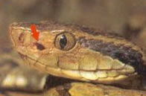 Fonte: Mundo Educação – Uol

* **Acidente Botrópico**

Causado por serpentes do grupo das jararacas – fig.2.

Causa a maioria dos acidentes com cobras no Brasil – 75% a 85%.

O Cerrado é o seu principal habitat.

Possuem escamas, é o que as diferencia de outras espécies. Variadas tonalidades de marrom.

fig.2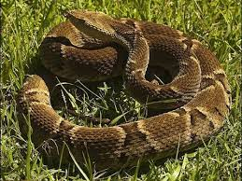 Fonte: A Semana News

fig.3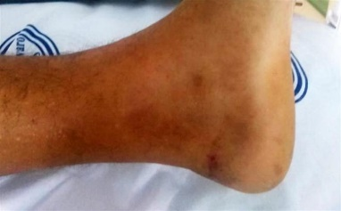 Fonte: Agora MT

Manifestação clínica:

Dor e inchaço no local da picada, às vezes com manchas arroxeadas e sangramento no ferimento causado pela picada – fig.3; podem ocorrer sangramentos em gengivas, pele e urina. As complicações mais importantes são infecção e necrose na região da picada, choque e insuficiência renal.

Quadro.1

|  |  |  |  |  |  |
| --- | --- | --- | --- | --- | --- |
| Classificação | Manifestações locais | Manifestações sistêmicas | Tempo de coagulação | Tempo entre o acidente e o atendomento | Soroterapia SAB/SABC/SABL |
| Mínima | mínimas ou ausentes | ausentes | normal | menor 6 horas | obs |
| Leve | discretas | ausentes | Normal ou alterado | menor que 6 horas | 3 ampolas |
| Moderada | evidentes | Ausentes | Normal ou alterado | 6 horas | 6 ampolas |
| Grave | intensas | presentes | alterado | maior que 6 horas | 12 ampolas |

SAB (soro antibotrópico); SABC (soro antibotrópico-crotálico); SABL (soro antibotrópico-laquético)

Exames laboratoriais:

Hemograma completo com leucocitose e neutrofilia com desvio para a esquerda;

Ureia e creatinina, CK, DHL, AST, ALT, ureia e creatinina, TS, TP, TTPA, TC;

EAS com proteinúria, hematúria e leucocitúria.

Tratamento específico:

Sem clínica de envenenamento Botrópico na admissão, com marca da picada presente ou não, dor e edema mínimos ou ausentes, deixar o paciente em observação mínima de 12 horas.

Se houver manifestação de envenenamento:

Soro antibotrópico (SAB) ou na sua falta pode-se usar o soro antibotrópico-crotálico (SABC)ou soro antibotrópico-Laquético. Se o TC (tempo de coagulação) permanecer alterado após 24h, após a soroterapia, está indicada dose adicional. Para casos leves de 2 a 4 ampolas, moderados de 4 a 8 ampolas e graves 12 ampolas, conforme quadro 1.

* **Acidente Laquético**

Causado por surucucu pico de jaca, surucutinga – fig.4).

Causa em torno de 3% dos acidentes com cobras no Brasil. Aparece mais na região da Amazônia, Mata atlântica e em áreas de matas úmidas do Nordeste.

Apresentam no corpo desenhos típicos na forma de losangos que alternam entre as cores amarela e preta. Uma importante característica morfológica destas cobras é que na cauda apresenta a última subfileira de escamas modificadas, sendo estas quilhadas e eriçadas além de apresentar um espinho terminal fig.5.

fig.4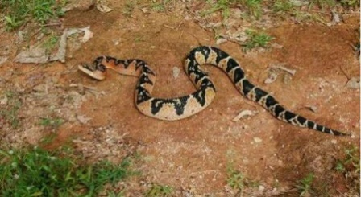 Fonte: JC Online - UOL

fig.5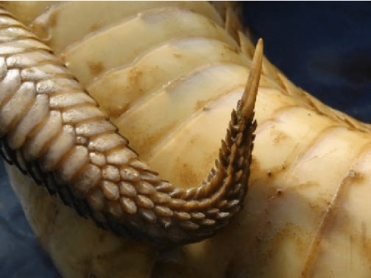 ResearchGate

Manifestação clínica:

Quadro semelhante ao acidente Botrópico, porém com evolução mais rápida e maior intensidade.

Exames laboratoriais:

Hemograma completo;

TC prolongado;

Ureia e creatinina, eletrólitos e glicemia.

Tratamento específico:

Soro antilaquético (SAL). Para casos moderados 10 ampolas e graves 20 ampolas.

* **Acidente Crotálico**

Causado pela cascavel – fig.6.

Causa em torno de 7% dos acidentes com cobras no Brasil. Habita áreas de matas e campos em grande parte do território brasileiro.

Uma das principais características desta cobra é a presença de um chocalho na parte final de sua cauda. Possuem cor marrom escuro com presença de anéis claros e finos na cauda.

fig.6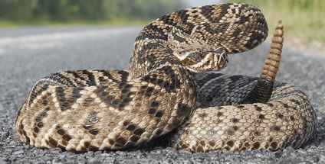 Fonte: Plugbr.net

fig.7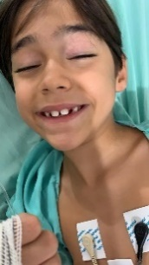 Cortesia Dra Caroline Walker

Manifestação clínica:

Sensação de formigamento no local, sem lesão evidente; os sinais e sintomas sistêmicos são precoces, como: dificuldade de manter os olhos abertos, com aspecto miastênico – fig.7, visão turva ou dupla, dor e fraqueza muscular generalizadas, podendo evoluir até insuficiência respiratória e hematúria maciça.

Quadro. 2

|  |  |  |  |  |  |  |
| --- | --- | --- | --- | --- | --- | --- |
| Classificação | Facies miastênica | Mialgia | Urina vermelha ou  marron | Oligoanúria | Tempo de coagulação | Soroterapia  SAC/SABC |
| Leve | Ausente ou tardia | Ausente ou discreta | Ausente | Ausente | Normal ou alterado | 5 ampolas |
| Moderado | Discreta | Discreta | Ausente ou discreta | Ausente | Normal ou alterado | 10 ampolas |
| Grave | Evidente | Intensa | Evidente | Ausente ou presente | Normal ou alterado | 20 ampolas |

SAC (soro anticrotálico); SABC (soro antibotrópico-crotálico)

Exames laboratoriais:

Hemograma completo – leucocitose com neutrofilia (desvio para esquerda);

TC prolongado;

Ureia e creatinina, AST e ALT, CK, DHL, ácido úrico podem estar elevados quando mais grave;

Fósforo e potássio podem estar elevados e cálcio reduzido quando há oligúria ou anúria.

EAS com mioglobinúria e proteinúria discreta.

Tratamento específico:

Soro anticrotálico (SAC) ou na sua falta pode-se usar o soro antibotrópico-crotálico (SABC). Para casos leves 5 ampolas, moderados 10 ampolas e graves 20 ampolas.

* **Acidente Elapídico**

Causado por coral verdadeira – fig.8.

Corresponde a 1% dos acidentes por cobras no Brasil. É encontrada em matas das regiões sudeste e sul do Brasil.

Possui coloração forte e facilmente reconhecida: listrada em preto, vermelho e amarelo.

É considerada uma das mais peçonhentas do Brasil em função da alta toxidade de seu veneno. Uma vez picada, a pessoa pode morrer caso não receba atendimento médico rápido.

fig.8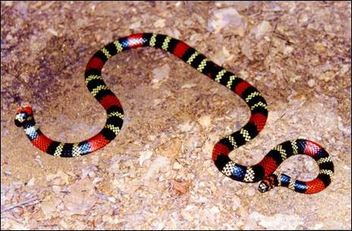 Fonte: UFRGS

Manifestação clínica:

Os sintomas aparecem rapidamente: fácies miastênica com ptose palpebral, paralisia da musculatura respiratória, oftalmoplegia, paralisia velopalatina, paralisia flácida dos membros, quadro bastante semelhante ao de envenenamento Crotálico, porém, de maior gravidade. O bloqueio da junção mioneural ocorre pós-sinapse.

No local da picada não se observa alteração importante.

Exames laboratoriais:

Hemograma completo e CK. Conforme a necessidade clínica.

Tratamento específico:

Soro antielapídico (SAE) 10 ampolas para todos os casos, devido à gravidade.

Atenção: o bloqueio neuromuscular, causado pelo efeito neurotóxico do veneno, pode levar a insuficiência respiratória precoce e a indicação de anticolinesterásicos podem ser necessários!!!

- Atropina (amp 0,25 mg) – crianças 0,05 mg/kg e adultos 0,5 mg – IV

- Neostigmina (amp 0,5 mg) – crianças 0,05 mg/kg e adultos 0,5 mg – IV

Escorpiões

Dentre os aracnídeos são os que causam mais acidentes.

Os escorpiões amarelos – fig.9 (mais graves) e pretos ou marrons – fig.10 estão entre os dois tipos mais venenosos. Um ataque pode ser fatal se acometer uma criança. São pouco agressivos, tem hábitos noturnos, encontram-se em pilhas de madeira e pedras, cercas e residências.

fig.9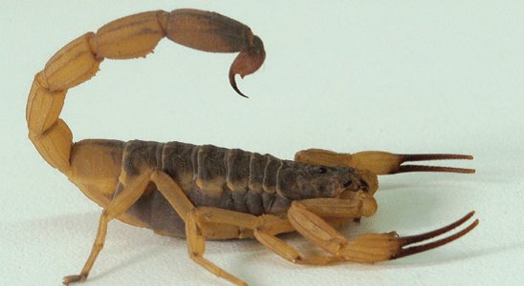 Fonte: Ribeira Dedetizadora

fig.10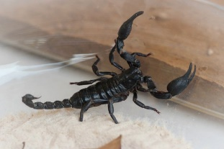 Fonte: Personare

Manifestação clínica:

Após a picada ocorre dor de moderada a intensa, formigamento no local. Distúrbio de comportamento, alteração do nível de consciência, tremores, convulsão, náuseas e vômitos, sialorréia, dor abdominal, diarreia, taquipneica, hiperpneia, crepitações, taquicardia e hiper ou hipotensão arterial, sudorese, extremidades frias e pálidas, pulsos finos e tempo de enchimento capilar maior que 3” sugerem gravidade e o paciente deve ser observado de 6 a 12 horas.

Exames laboratoriais:

Glicemia elevada nas primeiras 4 horas;

Amilase elevada em 80% dos casos;

Leucograma com leucocitose e neutrofilia;

Hiponatremia e hipocalemia;

CK e CKMB elevadosTC crânio pode mostrar áreas de infartos cerebrais;

Rx Tórax pode mostrar aumento de área cardíaca e edema pulmonar uni ou bilateral.

Tratamento específico:

Soro antiescorpiônico (SAE) nos acidentes leves, a conduta é observação. Nos acidentes moderados, devem ser administrados 2 a 3 ampolas e nos graves de 4 a 6 ampolas.

Aranhas

Phoneutria (armadeira) fig.11

fig.11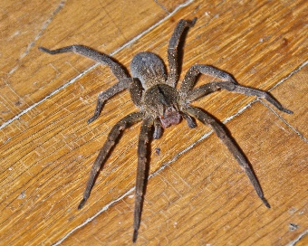 Fonte: InfoEscola

Tem hábitos vespertinos e noturnos, são frequentes dentro de residências e na sua periferia. Gosta de ficar em entulhos, material de construção, lenhas e caixas de sapatos; também podem ser encontradas em árvores com grandes folhas e bananeiras. Raramente levam a quadro grave. Suas picadas ocorrem mais nos pés e mãos. É muito agressiva.

Manifestação clínica:

Dor com ou sem irradiação e edema local, imediatamente após a picada, parestesia e sudorese. Se surgirem vômitos, hipertensão arterial, dificuldade respiratória, tremores, espasmos musculares devem ser tratados como acidente grave. Pode evoluir para choque e edema pulmonar.

Tratamento específico:

Soro antiaracnídeo (SAAr) de 2 a 4 ampolas IV para casos moderados e de 5 a 10 ampolas para casos graves.

Crianças devem ser observadas por pelo menos 6 horas.

Lexósceles (aranha marrom) fig.12

fig.12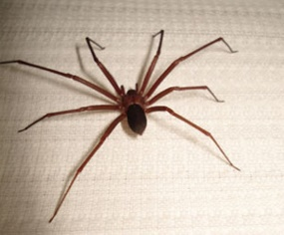 Fonte: Meio Ambiente Técnico

Hábitos noturnos, vive em pilhas de tijolos, telhas, atrás de móveis, cortinas e eventualmente nas roupas, jardins e gramas. São pouco agressivas. Corresponde à forma mais grave dos acidentes por aracnídeos no Brasil. Acomete mais a área central – tronco e membros proximais, ocorre quando está se vestindo.

Manifestação clínica:

Em torno de 90% ocorre manifestação local. A dor é fraca nas primeiras 12 horas e depois pode aumentar de intensidade, pode surgir sinais flogísticos formação de bolhas e até necrose seca local que pode durar até duas semanas e de difícil cicatrização. Astenia, febre e cefaleia. Nos casos graves (10%) pode apresentar exantema, prurido, petéquias, mialgia, náuseas e vômitos, visão turva, sonolência, torpor, irritabilidade e coma. Anemia, icterícia e hemoglobinúria devido a hemólise intravascular. Insuficiência renal aguda e CIVD é a principal causa de óbito.

Exames laboratoriais:

Hemograma com leucocitose e neutrofilia, anemia aguda, plaquetopenia, reticulocitose, hiperbilirrubinemia indireta, diminuição de haptaglobina, hiperpotassemia, elevação de ureia e creatinina e coagulograma alterado.

Tratamento específico:

Soro antilexoscélico (SALOx) ou soro antiaracnídeo (SAAr). Infundir venoso 5 ampolas para os casos graves de manifestação cutânea e 10 ampolas para manifestações viscerais. A eficácia é reduzida após 36h da infusão.

Lycosa (aranha de jardim)

Encontrada em jardins e gramas. Não constrói teias. Não constituem problema de saúde pública. São importantes para diagnóstico diferencial da Lexósceles por ocupar o mesmo habitat.

Manifestação clínica:

Flogose local leve

Tratamento:

Apenas sintomático.

Caranguejeiras

Não tem muita importância médica.

Manifestação clínica:

Pode apresentar dor leve e de curta duração no local da picada associada a discreta hiperemia. Alguns casos podem apresentar urticária devido a reação causada pelo contato com os seus pelos.

Tratamento:

Apenas sintomáticos

Viúvas-negras (latrodecta)

Habitam jardins, gramados, parques, plantações e residências. São sedentárias e não são agressivas. Os acidentes são raríssimos e só acontecem que são pisadas.

Manifestação clínica:

Dor local, mialgia, edema e adenite satélite. Pode apresentar tremores, espasmos musculares em membros, sudorese, ansiedade, cefaleia, excitabilidade, insônia, prurido, eritema facial e cervical, trismo, taquicardia, dor precordial, hipertensão e até bradicardia.

Tratamento específico:

Soro antilatrodectus (SALatr) para os casos graves – 1 a 2 ampolas IM. A melhora ocorre de 30 minutos até 3 horas após.

Taturanas (lonomia) fig.12 – lagartas-de-fogo e orugas são larvas de mariposa

fig.13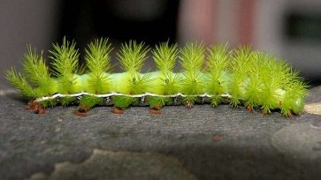 Fonte: Terra

fig.14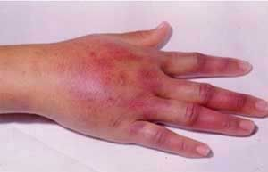 Fonte: Pinterest

Vivem agrupadas em tronco e folhas das árvores. Os acidentes ocorrem por contato com seus espinhos.

Manifestação clínica:

Dor em queimação local, edema e eritema – fig.14. Pode ocorrer prurido algumas vezes e adenite satélite. Pode evoluir para vesículas nas primeiras 24h e a regressão ocorre em até 3 dias. Síndrome hemorrágica é rara e pode levar a insuficiência renal e morte.

Tratamento específico:

Soro antilonômico (SALon) 5 ampolas para casos moderados e 10 ampolas para os graves - em estudo – entrar em contato com o CIT de sua cidade.

Resumo terapêutico:

|  |  |  |  |  |
| --- | --- | --- | --- | --- |
| Etiologia | leve | moderado | grave | tipo de soro |
| Botrópico | 2 – 4 amp | 4 – 8 amp | 12 amp | SAB ou SABC |
| Laquético | - | 10 amp | 20 amp | SAL ou SABL |
| Crotálico | 5 amp | 10 amp | 20 amp | SAB ou SABC |
| Elapídico | - | - | 10 amp | SAE |
| Escorpiônico |  | 2 – 3 amp | 4 – 6 amp | SAE ou SAAr |
| Phoneutria |  | 2 – 4 amp | 5 – 10 amp | SAAr |
| Lexósceles |  | 5 amp | 10 amp | SALox ou SAA |
| Latrodecta |  |  | 1 – 2 amp IM | SALatr |
| Lonomia |  | 5 amp | 10 amp | SALon |

Referencias:

1. http://[www.fiocruz.br](http://www.fiocruz.br) https://bvsms.saude.gov.br/bvs/saudelegis/gm/2016/prt0204_17_02_2016.html
2. <http://www.butantan.gov.br>
3. <http://www.faunacps.cnpm.embrapa.br>
4. <http://bvsms.saude.gov.br/bvs/publicacoes/funasa/manu_peconhentos.pdf>
5. <http://portalms.saude.gov.br/saude-de-a-z/acidentes-por-animais-peconhentos>, mar 2018.
6. <http://www.saude.sp.gov.br/resources/cve-centro-de-vigilancia-epidemiologica/areas-de-vigilancia/doencas-de-transmissao-por-vetores-e-zoonoses/doc/peconhentos>
7. <http://www.einstein.br/einstein-saude/vida-saudavel/primeiros-socorros/Paginas/acidentes-por-animais-peconhentos.aspx>
8. FUNDAÇÃO NACIONAL DE SAÚDE. Manual de Diagnóstico e Tratamento de Acidentes por Animais Peçonhentos. Brasília: Ministério da Saúde, 2001.
9. Acidente por Animais Peçonhentos: Manual de rotinas/Pedro Pereira de Oliveira Pardal, Maria Apolônia da Costa Gadelha - Belém: SESPA - Secretaria de Estado de Saúde Pública do Pará, 2010.
10. Primeiros socorros: picadas ou mordeduras por animais peçonhentos, Albert Einstein, Sociedade Beneficente Israelita Brasileira, São Paulo, 2015.
11. Condutas pediátricas no pronto atendimento e na terapia intensiva / editoras Luciana Rodrigues Silva, Luanda Flores da Costa, 2. ed, Santana de Parnaíaba, SP, Editora Manole, 2020.
12. Pronto-socorro / coordenadores Claudio Schvartsman, Amélia Gorete Reis, Sylvia Costa Lima Farat, 4. ed, Barueri, SP, Editora Manole, 2023.
13. Urgências e Emergências Pediátricas, manual para rápida tomada de decisão / Adriana Pasmanik Eisencraft, Sylavia Costa Lima farah. - 1 ed, Rio de Janeiro, Editora Guanabara Koogan, 2021.

Responsável pela revisão e atualização: Dr Luiz Antonio Silva, CRMDF 6638, RQE 20151, Emergencista pediatra.